**实验09 浮动与定位**

**一、实验目的：**

1、掌握浮动的用法；

2、掌握并能熟练使用定位进行各种设置。

**二、实验用的仪器和材料：**

硬件：PC电脑一台；

配置：内存，2G及以上 硬盘250G及以上

软件环境：Adobe Dreamweaver

1. **实验要求：**

**1：利用浮动完成以下效果。**

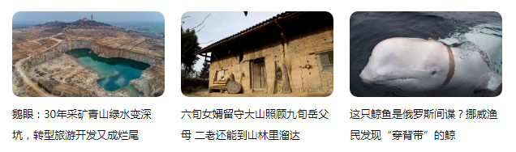

**页面效果截图：**

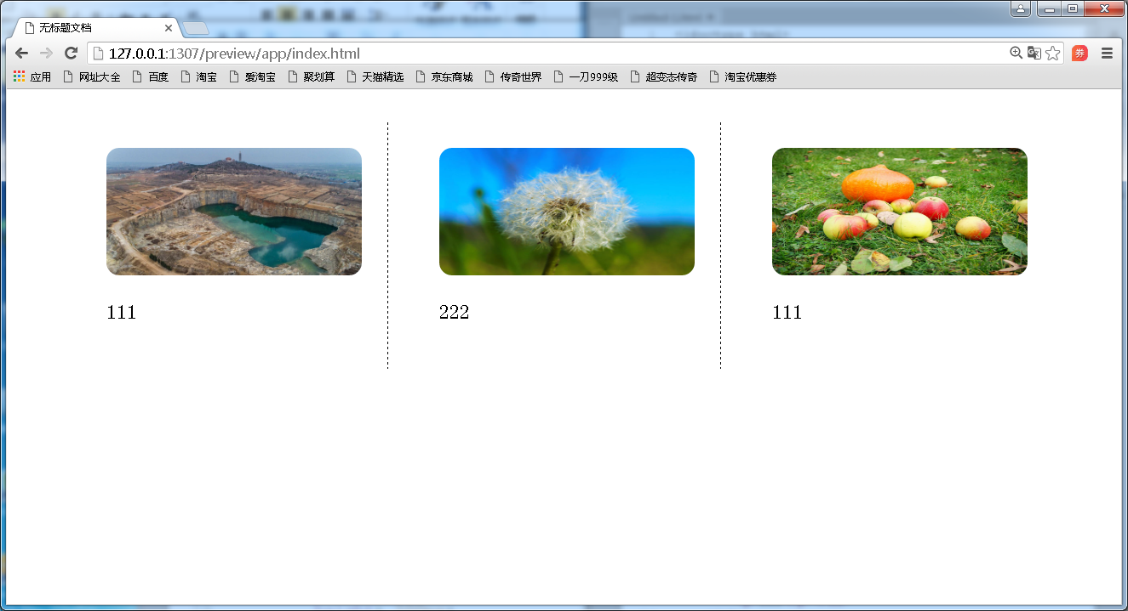

**页面HTML结构截图：**

**页面CSS截图：**

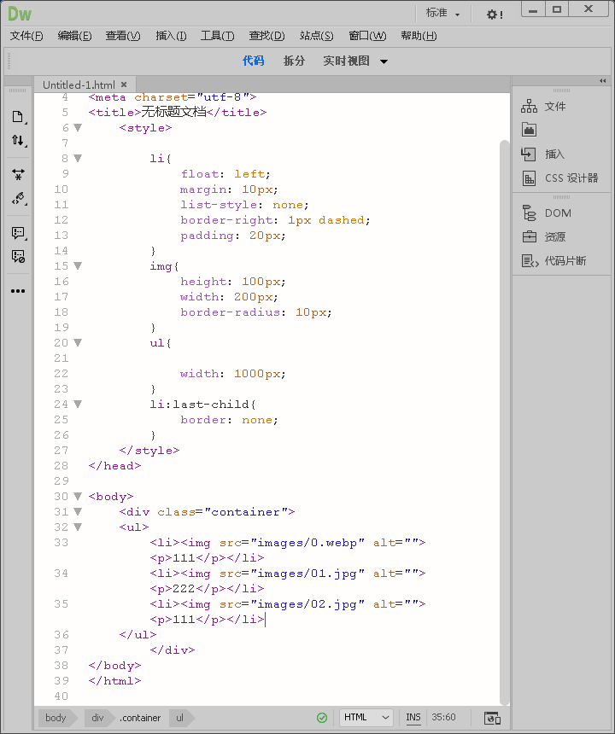

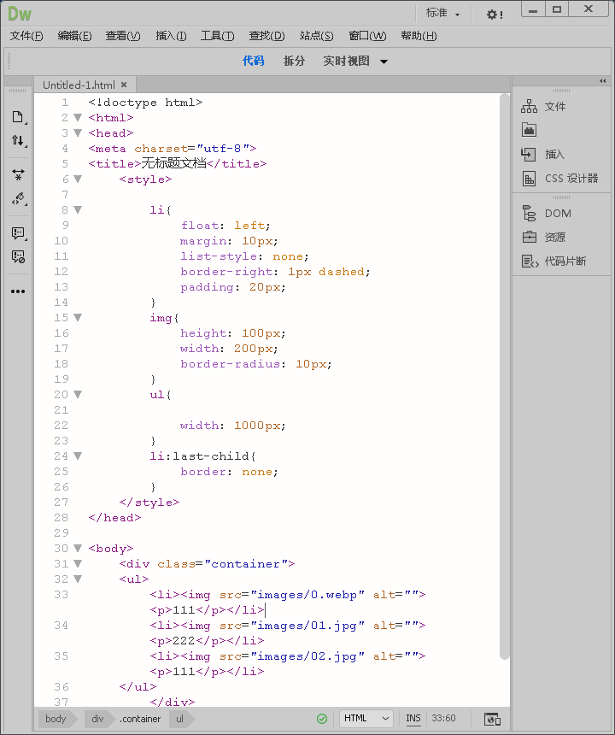

**2、使用相当定位和绝对定位知识点，制作如图2所示的类似效果。**

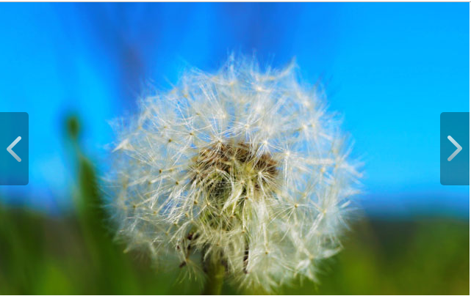

图2

**页面效果截图：**

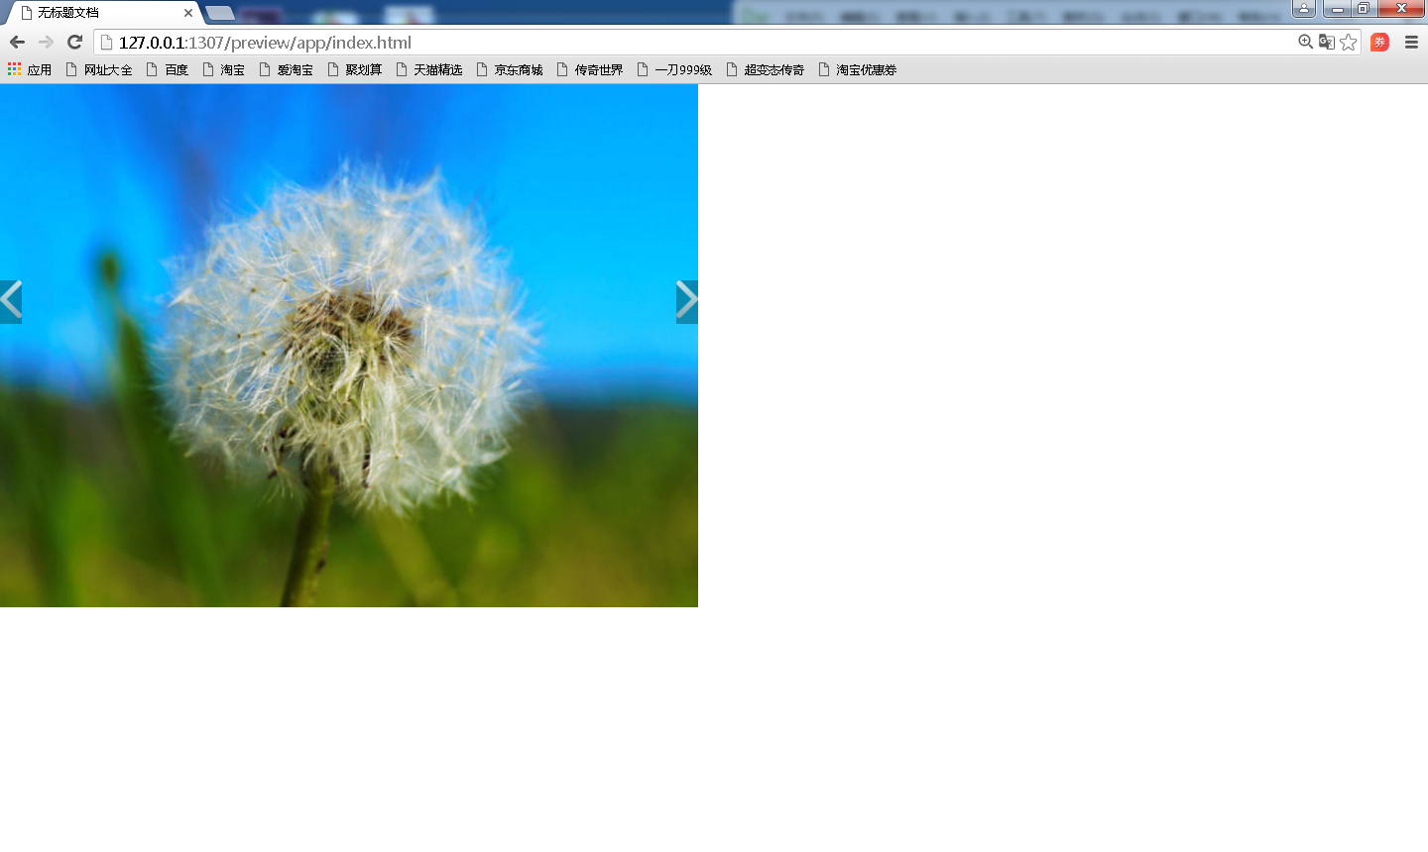

**页面HTML结构截图：**

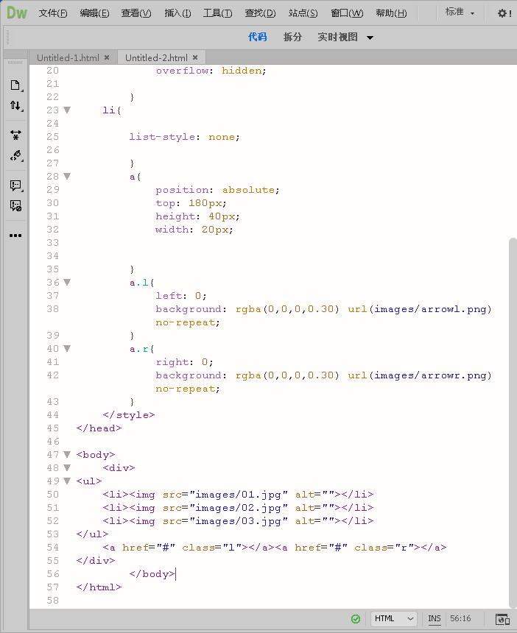

**页面CSS截图：**

